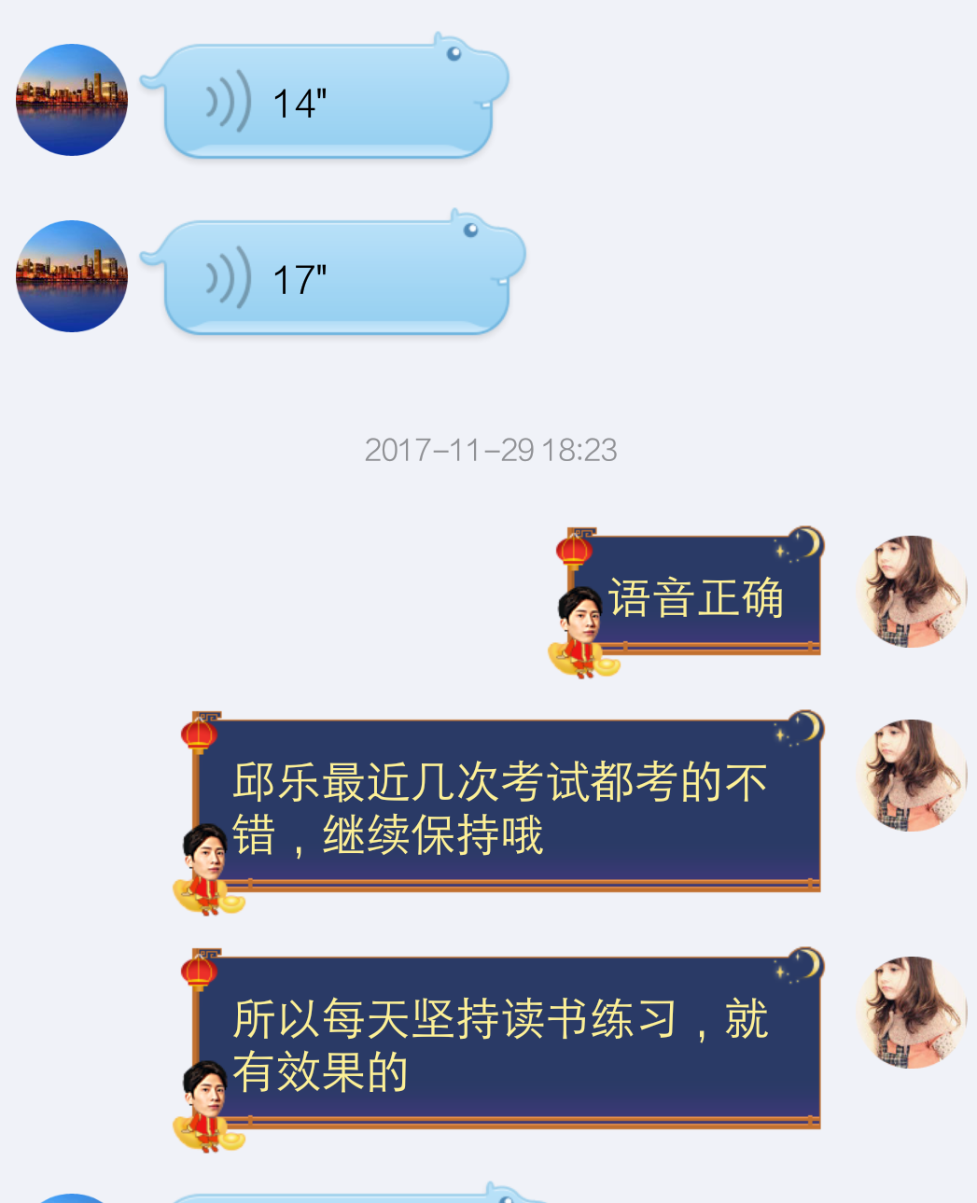
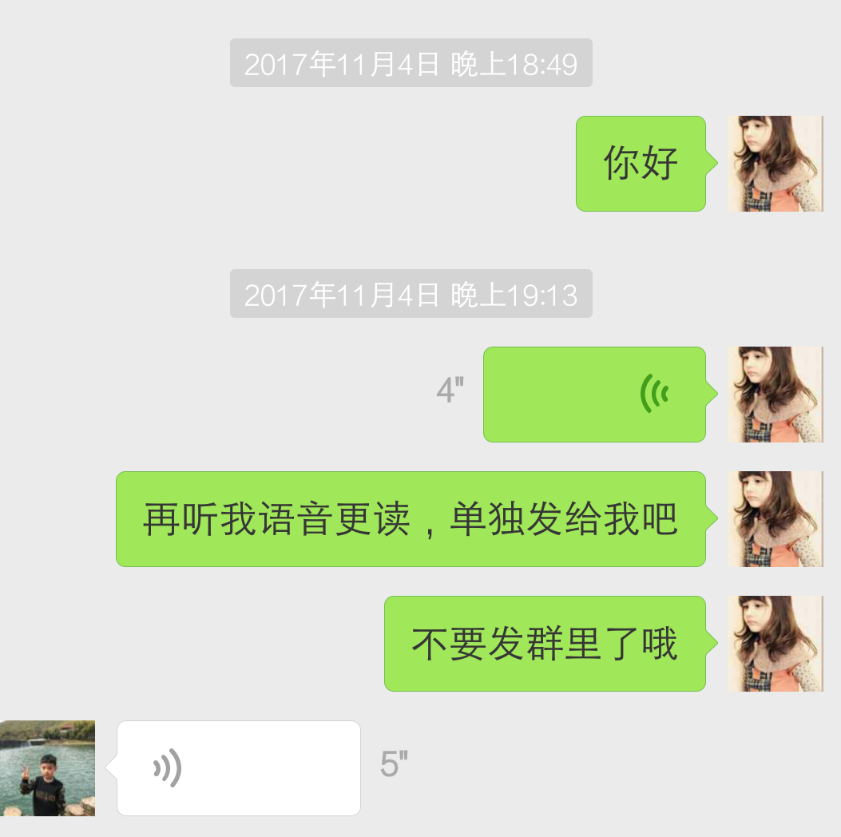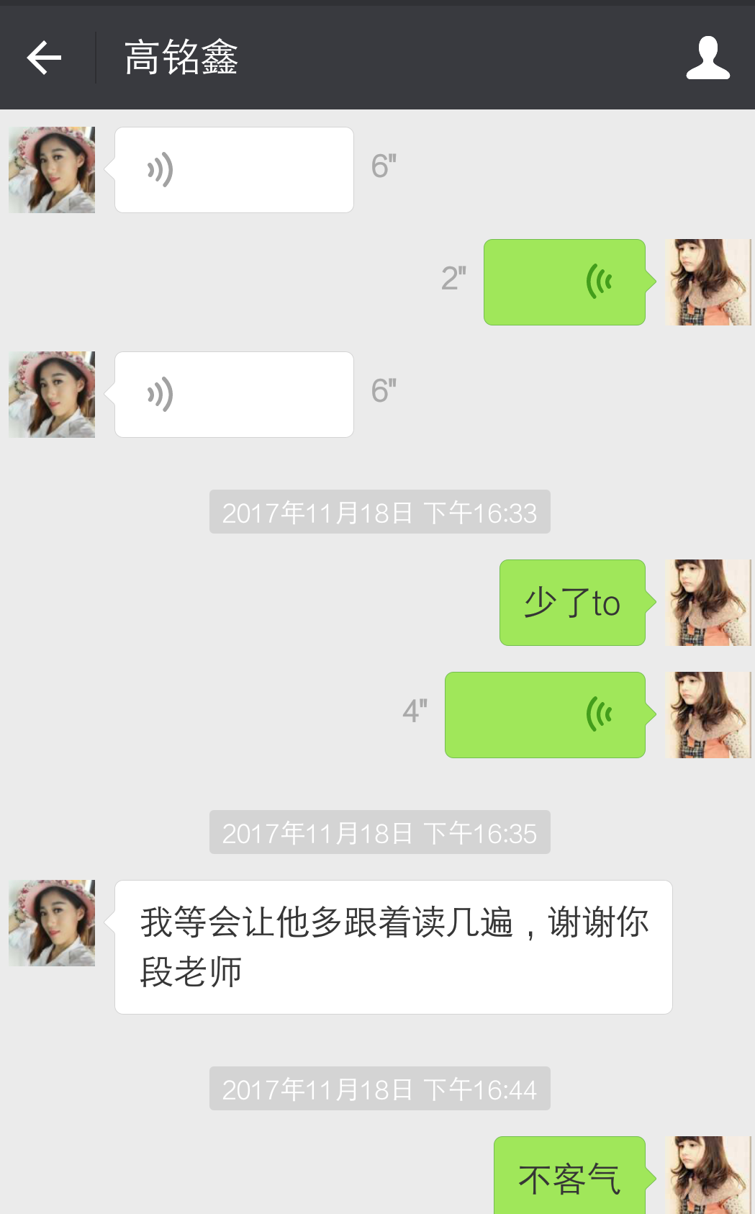
在孩子付出努力后，并获得进步时，及时反馈给家长，让孩子获得信息，同时也让家长看到希望。这样可以进一步促进家校合作，共同促进孩子的进步。

